Pflichtenheft
  - REI&S-BL-0009 neue Auswahlfelder im Browser Bearbeitung Teile
Dok.-Version 0.1

Kunde: | Reichmann & Sohn GmbH
Projekt: | Neueinführung proALPHA
proALPHA Version: | 9.2.1
proALPHA Installation(en): | DE
Oberflächensprache: | Deutsch
Verfasser: | Bernhard Lauer
angelegt am: | 21.06.2023
letzte Änderung am: | 21.06.2023
Ansprechpartner Kunde: | Werner Krause

Das vorliegende Dokument beschreibt eine Anpassung bzw. Erweiterung der Standardsoftware proALPHA und ist vom Kunden geprüft. Das fachliche Design in den Kapiteln 2 - 4 wird hiermit unter Beachtung der Voraussetzungen im Abschnitt „Schlussbestimmungen“ zur technischen Spezifikation und Kalkulation freigegeben:

……………………………………………………….
Datum und Unterschrift Kunde

Inhalt
1. Anforderungen 3
1.1 Referenzen 3
1.2 Zusammenfassung und Zielsetzung 3
1.3 Anforderungsbeschreibung 3
1.4 Anforderungsglossar (Begriffserklärung) 3
2. Fachliches Design 4
2.1 Zusammenfassung der Lösung 4
2.2 Beschreibung der Lösung 4
2.2.1 Selektionsfelder im Filter „Bearbeitung Teile“ 4
2.3 Abgrenzung 5
3. Testfälle 6
3.1 Browser Bearbeitung Teile 6
4. Voraussetzungen 7
4.1 Technische Voraussetzungen 7
4.2 Organisatorische Voraussetzungen 7
4.3 Hinweise zur Inbetriebnahme 7
5. Technisches Design 8
5.1 <Vorlage für Abschnitt> 8
5.1.1 Oberfläche 8
5.1.2 Geschäftslogik 8
5.1.3 Datenmodell 8
6. Schlussbestimmungen 9
7. Anhang 10
7.1 Abbildungsverzeichnis 10
7.2 Tabellenverzeichnis 10
8. Änderungshistorie 11

Anforderungen

Referenzen
Die Anforderung wurde als Change Request aufgenommen.

Zusammenfassung und Zielsetzung
Fa. Reichmann & Sohn möchte den Browser „Bearbeitung Teile“ um das Feld Hersteller erweitern.
Bei Einschränkung auf Hersteller werden nur Teile gefiltert, die dem entsprechenden Hersteller zugeordnet sind.

Anforderungsbeschreibung
Um die Filtermöglichkeiten im Teilestamm zu erweitern sollen folgende Informationen im Vorfilter „Bearbeitung Teile“ ergänzt werden:
S_ArtHerst.Hersteller
S_ArtHerst.Bestellnummer
Ist der Filter „Hersteller“ gesetzt, wird auf die Teilenummern eingeschränkt, denen der Hersteller zugewiesen ist. Dabei ist es unerheblich, ob der Hersteller als Haupthersteller klassifiziert ist oder nicht.
Ist der Filter Bestellnummer Hersteller gesetzt, wird auf die Teilenummern eingeschränkt, die die eingetragene Hersteller Bestellnummer hinterlegt haben.
Sind beide Filterkriterien gesetzt wird nur die Teilenummer selektiert, die beim gewählten Hersteller die eingetragene Hersteller Bestellnummer hat.
Weitere Filterkriterien wirken wie im Standard gehabt.

Anforderungsglossar (Begriffserklärung)

Begriff | Erklärung
Tabelle 1: Anforderungsglossar

Fachliches Design

Zusammenfassung der Lösung

Beschreibung der Lösung

Selektionsfelder im Filter „Bearbeitung Teile“

Geschäftslogik & Oberfläche
Filter Bearbeitung Teile wird geöffnet entweder über die Tastenkombination „strg+g“ oder beim Öffnen des Programmes „Bearbeitung Teile“ (Programm s_part16.w)
Es wird ein neuer Filter Hersteller auf der Maske platziert (S_ArtHerst.Hersteller). Der Filter ist ein von – bis Filter
Es wird ein neuer Filter Hersteller Bestellnummer auf der Maske platziert (S_ArtHerst.Bestellnummer). Der Filter ist ein von – bis Filter
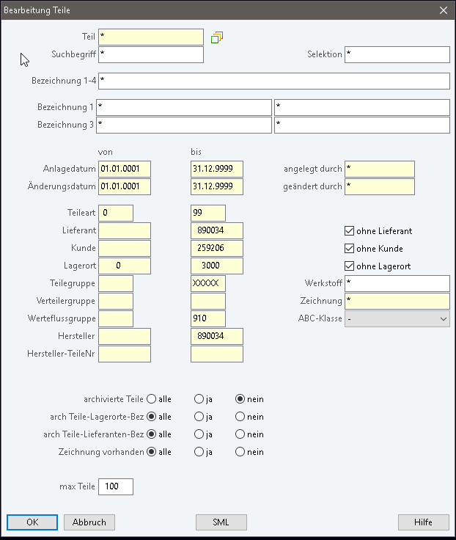
Ist der Filter „Hersteller“ gesetzt, wird auf die Teilenummern eingeschränkt, denen der Hersteller zugewiesen ist. Dabei ist es unerheblich, ob der Hersteller als Haupthersteller klassifiziert ist oder nicht.
Ist der Filter Bestellnummer Hersteller gesetzt, wird auf die Teilenummern eingeschränkt, die die eingetragene Hersteller Bestellnummer hinterlegt haben.
Sind beide Filterkriterien gesetzt wird nur die Teilenummer selektiert, die beim gewählten Hersteller die eingetragene Hersteller Bestellnummer hat.
Weitere Filterkriterien wirken wie im Standard gehabt

Datenmodell
Nicht relevant

Ausgabe
Nicht relevant

Abgrenzung
Die Anpassung bezieht sich auf die genannten Tabellen, Felder und Programme.
Mit diesem Pflichtenheft werden nicht automatisch funktionale Erweiterungen in angrenzenden Modulen der proALPHA Umgebung, wie DMS, Analyzer, Listen und Formulare vorgenommen. Auch die proALPHA Hilfe wird nicht automatisch erweitert.
Änderungen in angrenzenden Modulen / Programme müssen im Pflichtenheft beschrieben und definiert sein.

Testfälle
Die spezifizierten Testfälle bilden die hier beschriebene Anpassung ab und sind die Grundlage für die Abnahme der Software.

Browser Bearbeitung Teile
Pkt. | Beschreibung | Erwartetes Ergebnis | Testdaten
 | Browser Bearbeitung Teile öffnen, auf Hersteller „830130“ eingrenzen | Alle Teilestämme mit zugeordnetem Hersteller 830130 müssen angezeigt werden. Aktuell mindestens Teilestamm 1000167 (Stand Test1 vom 21.06.23)
Testergebnis (inkl. Screenshots)
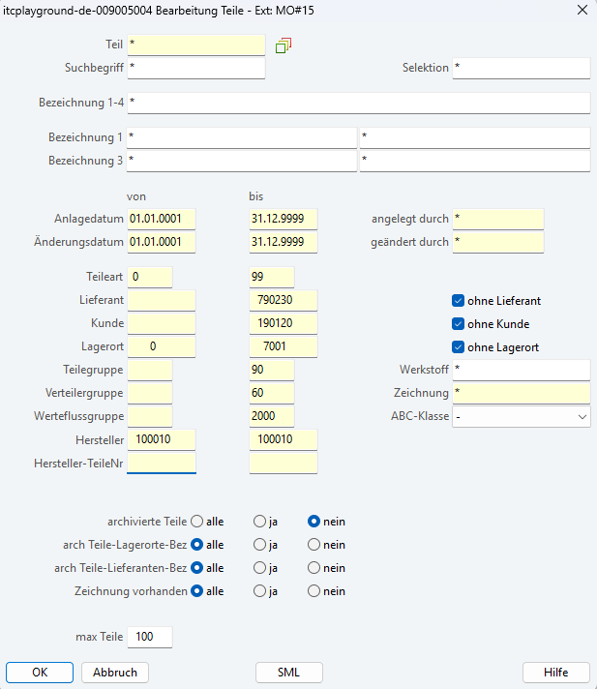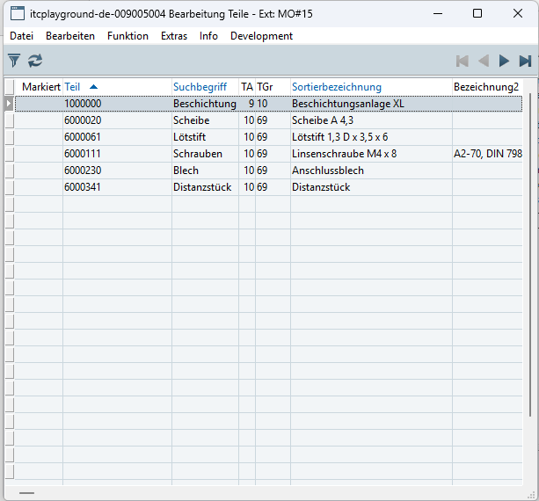
 | Browser Bearbeitung Teile öffnen auf Hersteller Bestellnummer „123456“ eingrenzen | Teilestämme 1000167 und 1000020 müssen angezeigt werden (gleiche Hersteller Teilenummer, unterschiedliche Hersteller)
Testergebnis (inkl. Screenshots)
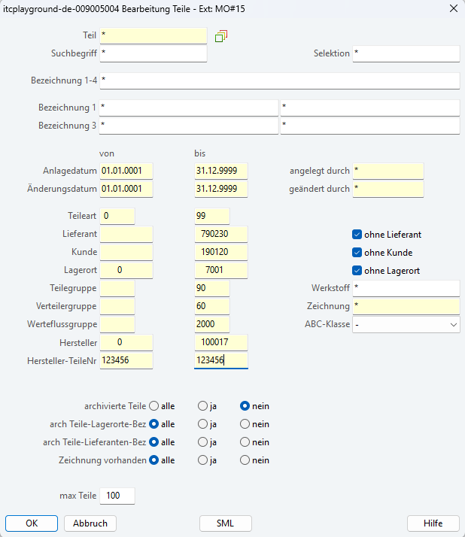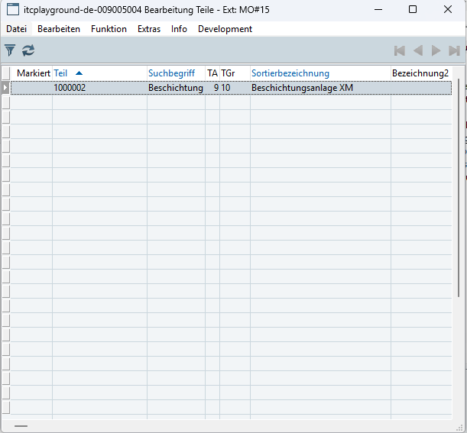
 | Browser Bearbeitung Teile öffnen auf Hersteller 830130 und Hersteller Bestellnummer „123456“ eingrenzen | Teilestamm 1000167 wird angezeigt
Testergebnis (inkl. Screenshots)
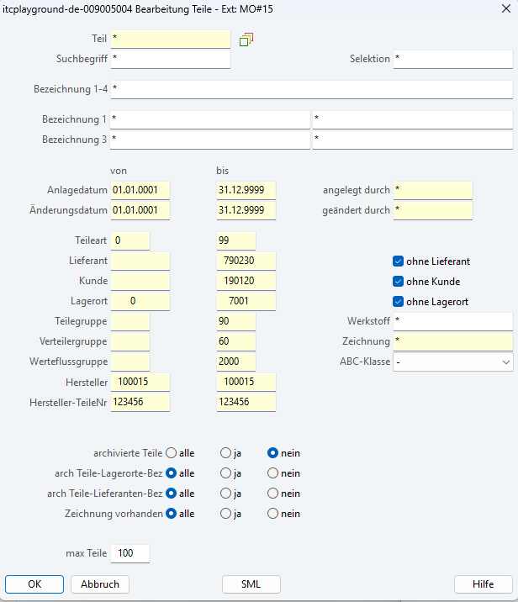

Voraussetzungen

Technische Voraussetzungen
Die Nutzung von proALPHA Funktionalitäten außerhalb des Concurrent User Models (Anbindung von Fremdsystemen, Hintergrundverarbeitung) erfordert die Lizenzierung sog. Software Services.
Mit „Nutzung von proALPHA Funktionalitäten“ ist jegliche Verwendung bzw. jeglicher Zugriff auf die proALPHA Infrastruktur gemeint, z.B.
- Schreiben in Datenstrukturen von proALPHA
- Aufruf von proALPHA Klassen und sonstiger Geschäftslogik
- Aufruf von proALPHA Services
Für die im Pflichtenheft beschriebene Realisierung werden daher folgende Software Services benötigt:
- <Hier bitte Services aufführen, sonst Abschnitt löschen>
- …

Organisatorische Voraussetzungen

Hinweise zur Inbetriebnahme

Technisches Design

Filter Dialog (s_part16.w)

Implementation
- Create a Dialog Listener Class XSC_s_part16_w_Lst.cls (Package: x.stamm.cls)
- Implement interfaces: DMIPrintOrFilterDialogEventLst, DMIUIProcedureEventLst, DMIWidgetEventLst, DMIWindowEventLst.
- Subscribe to the dialog event: OnInitialize-PostProcessing.
- In subscribeWidgetEvents, retrieve widget references for the new fields and existinganchor widgets (used for positioning) via oGetWidget.
- Use a flag glFirstInitial to prevent redundant frame movement when the dialog is re-initialized (close-reopen scenario).
- UI Layout Adjustment (split into 4 methods):
- moveWidget: Reposition new filter fields to appear directly after the anchor widgets using DMCUISvc:moveWidgetByPosRef, one widget at a time (min aligned to anchor_min, max aligned to anchor_max, row delta = 1 per level).
- moveFrame: Shift the frame group located below the new fields down by N rows using DMCUISvc:moveFrameWidgets, with the starting row derived from the widget's current row position; execute only on first initialization (glFirstInitial = yes) to prevent cumulative offset on re-initialization.
- setSizeField: Set width-chars of the new fields to fit the existing layout.
- setLastHerteller: Assign default values to the new filter fields.

Business Logic
- Default Values:
- Use {adm/incl/d__par01.if} to read values from the PKS (pcOptions) first.
- If external values are available (lExternalValueAvailable = true) use those values (applies when the dialog is invoked from another program with preset values)
- If no external values are available set min = initial value (0 for integer, blank for character), set max = last value from the database (find last ... use-index Main)
- Filter Value Transfer:
- dt_dlg07.if iterates all widgets and writes them to the PKS as key-value pairs (key = widget name without _min/_max suffix, value1 = min, value2 = max)
- The Browser (s_bart06.w) applyFilterValues loops through all PKS keys and sets them as dataset properties generically — appending Min/Max (uppercase) automatically

Data Model
Widget Name | DB Reference | Data Type | Default Value Source
xHersteller_min | S_ArtHerst.Hersteller | Integer | Initial value = 0
xHersteller_max | S_ArtHerst.Hersteller | Integer | find last S_Hersteller
xHersteller_TeileNr_min | S_ArtHerst.Bestellnummer | Character | Initial value = blank
xHersteller_TeileNr_max | S_ArtHerst.Bestellnummer | Character | find last S_ArtHerst

PKS Property Naming (generated by framework):
PKS Key | Dataset Property Min | Dataset Property Max
xHersteller | xHerstellerMin | xHerstellerMax
xHersteller_TeileNr | xHersteller_TeileNrMin | xHersteller_TeileNrMax

DAO Data Access Object (s_jart06.p)

Implementation
- Create UserExit s_jart06.xxp with code in 3 UserExit hooks:
- FillDS-DefineVariable: Declare filter variables (integer for manufacturer number, character for part number) using like on the corresponding database fields, and define a buffer for the manufacturer-part relationship table
- FillDS-AssignVariable: Read filter values from dataset properties via DMCSessionSvc:iGetObjectProperty (integer) and cGetObjectProperty (character); guard unknown values (?) by resetting them to initial values to prevent runtime errors
- FillDS-FillingInside: Add filter conditions inside the existing FillingInside block

Business Logic
- Guard Condition (Outer):
- Check whether the user has entered any filter value (manufacturer min > 0 OR part number min > blank)
- If neither is provided → skip the entire filter (do not execute can-find) for performance optimization
- Filter Logic (Inner):
- Use can-find to search the manufacturer-part relationship table
- Match by Company + Artikel (part number of the current record being evaluated)
- Manufacturer condition: if min = 0 → skip this condition (no filtering) / if min > 0 → range check (>= min AND <= max)
- Part number condition: if min = blank → skip this condition / if min > blank → range check (>= min AND <= max)
- Both conditions are combined with AND they must match within the same relationship record (not across separate records)
- If can-find returns false → leave FillingInside (exclude the current record from results)

Data Model
Tables accessed (read-only):
Table | Fields Used | Purpose
S_ArtHerst | Firma, Artikel, Hersteller, Bestellnummer | Manufacturer-part relationship table used for can-find filter
S_Artikel (via bS_Artikel) | Artikel | Part number of the current record being evaluated
Dataset Properties consumed:
Property Name | Type | Method | Source
xHerstellerMin | Integer | iGetObjectProperty | From PKS via applyFilterValues
xHerstellerMax | Integer | iGetObjectProperty | From PKS via applyFilterValues
xHersteller_TeileNrMin | Character | cGetObjectProperty | From PKS via applyFilterValues
xHersteller_TeileNrMax | Character | cGetObjectProperty | From PKS via applyFilterValues

Schlussbestimmungen
Dieses Pflichtenheft bildet die Grundlage für kundenspezifische Erweiterungen der Standardsoftware proALPHA®.
Die kundenspezifischen Erweiterungen umfassen nur den in diesem Pflichtenheft definierten Bereich. Über diesen Rahmen hinausgehende Funktionalität wird nicht zur Verfügung gestellt.
Sofern nicht ausdrücklich anders vereinbart, werden die kundenspezifischen Erweiterungen nur in deutscher Sprache erstellt: Es erfolgt keine Übersetzung von Programmen, Programmteilen oder Daten in andere Sprachen. Dies gilt auch für die von proALPHA® im Standard unterstützten Sprachen.
Die kundenspezifischen Erweiterungen werden vor der Auslieferung sorgfältig getestet. Aus technischen Gründen ist es jedoch nicht möglich, den Test unter den gleichen Bedingungen und mit den gleichen Daten durchzuführen, mit denen der Einsatz beim Kunden erfolgen wird. Deshalb wird empfohlen, die Funktionen nach ihrer Auslieferung in der realen Systemumgebung sorgfältig zu prüfen.
Dem Kunden ist bekannt, dass für die Übertragung der in diesem Pflichtenheft definierten Funktionen in neue Versionen von proALPHA® Abweichungen in Darstellungsdetails oder der Handhabung erforderlich werden können. Das vorliegende Pflichtenheft behält auch in diesem Fall seine Gültigkeit, sofern für die in diesem Pflichtenheft definierten kundenspezifischen Erweiterungen eine Pflegevereinbarung besteht und keine Änderungen in der Funktionalität zu vereinbaren sind.
Dieses Pflichtenheft dokumentiert die kundenspezifischen Erweiterungen. Es ist keine weitere über die in diesem Pflichtenheft enthaltene Leistungsbeschreibung hinausgehende Dokumentation zur Verfügung zu stellen. Fragen zu kundenspezifischen Erweiterungen werden von der Hotline entgegengenommen und weitergeleitet.
Durch Ihre Unterschrift auf Seite 1 bestätigen Sie,
dass das Pflichtenheft in der vorliegenden Version akzeptiert und Vertragsbestandteil wird,
dass dieses Pflichtenheft den Funktionsumfang der zu erstellenden Software definiert und Nebenabreden bezüglich der Funktionalität nicht bestehen.

Anhang

Abbildungsverzeichnis
Es konnten keine Einträge für ein Abbildungsverzeichnis gefunden werden.

Tabellenverzeichnis
Es konnten keine Einträge für ein Abbildungsverzeichnis gefunden werden.

Änderungshistorie
Dok. -  version | Datum | Bearbeiter | Veranlasser | Kapitel | Beschreibung
0.1 |  | Bernhard Lauer | Werner Krause | Alle | Initiale Neuanlage

